Hello Biedronki i Misie :)
Zadania dla Was na najbliższy tydzień:
- na powitanie zaśpiewaj naszą „Hello song”
https://www.youtube.com/watch?v=A1_QLfKg_iw
- przypomnij sobie wyrazy związane z pogodą:
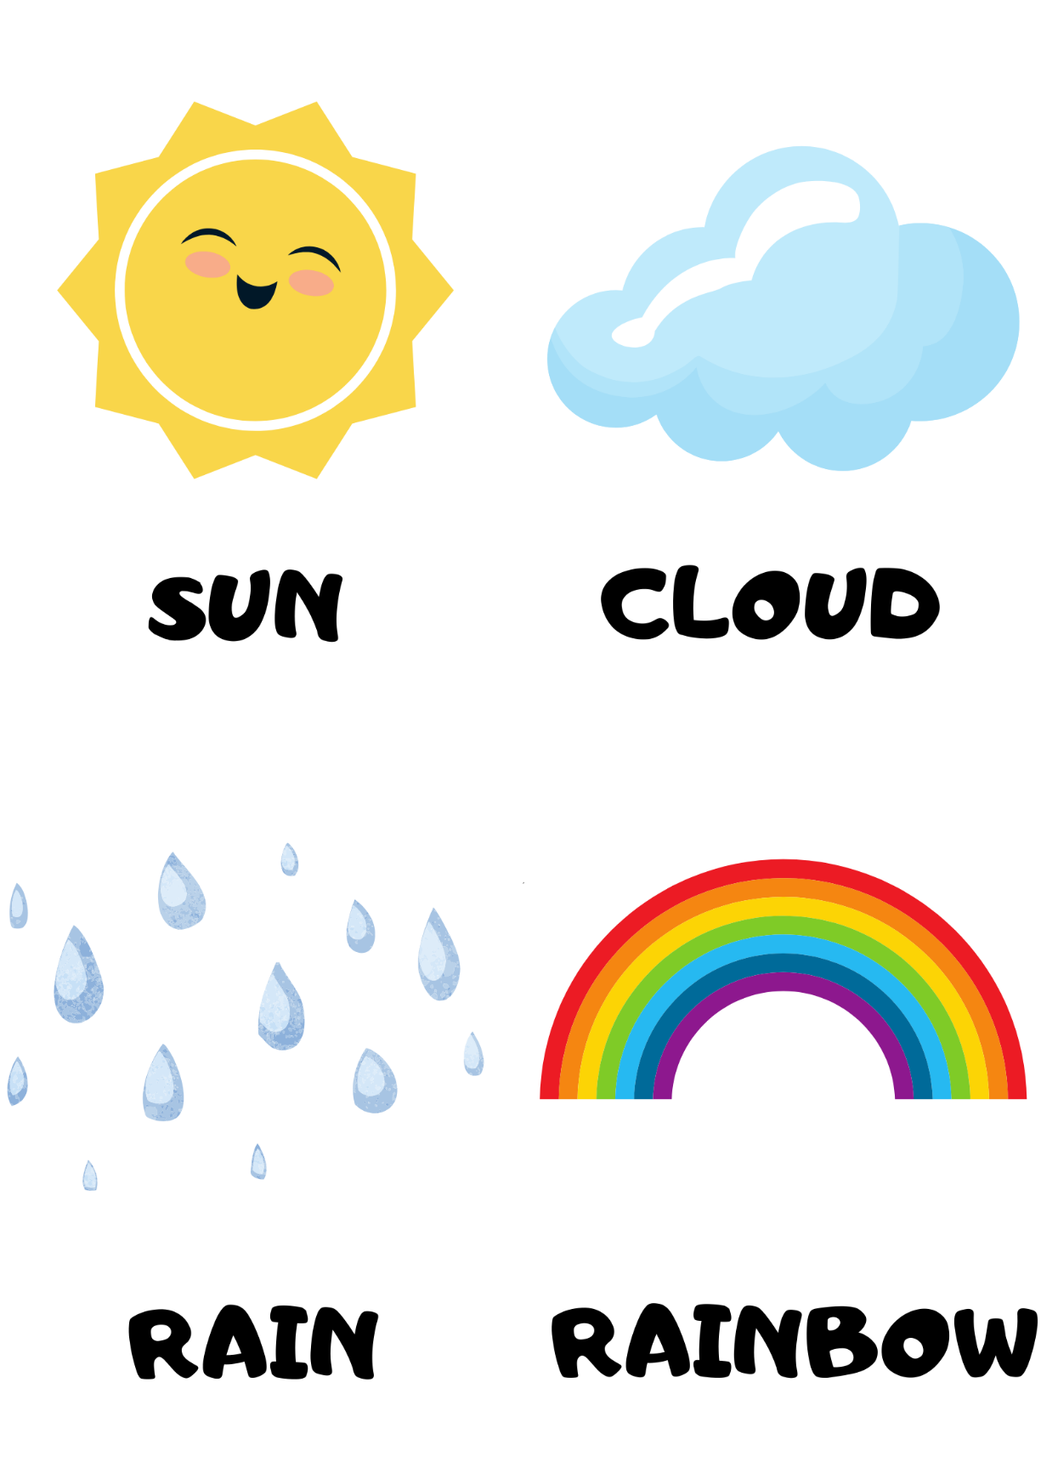
- posłuchaj i zaśpiewaj piosenkę „Mr. Sun, Sun”:
https://www.youtube.com/watch?v=hlzvrEfyL2Y

- popatrz na nowe wyrazy związane z pogodą:
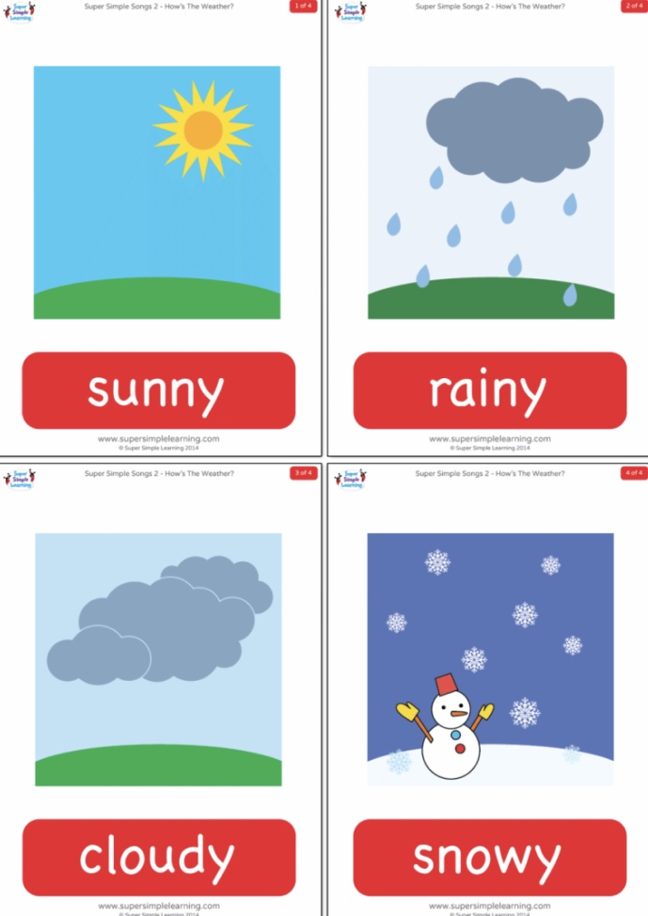

- posłuchaj i zaśpiewaj piosenkę „How’s the weather?”:
https://www.youtube.com/watch?v=rD6FRDd9Hew

- jeżeli masz taką możliwość wydrukuj i wykonaj kartę pracy: POPATRZ JAKA DZISIAJ JEST POGODA, WYTNIJ I WKLEJ ODPOWIEDNI RYSUNEK, POKOLORUJ.
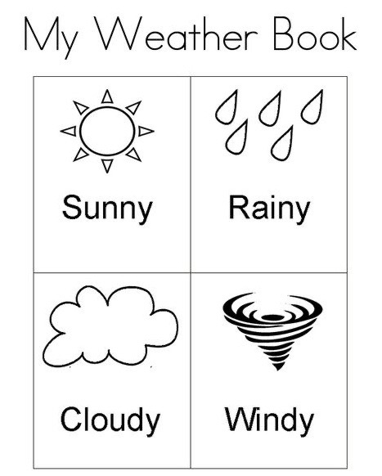

- jeżeli masz taką możliwość wydrukuj i wykonaj kartę pracy: POKOLORUJ WEDŁUG LICZB.
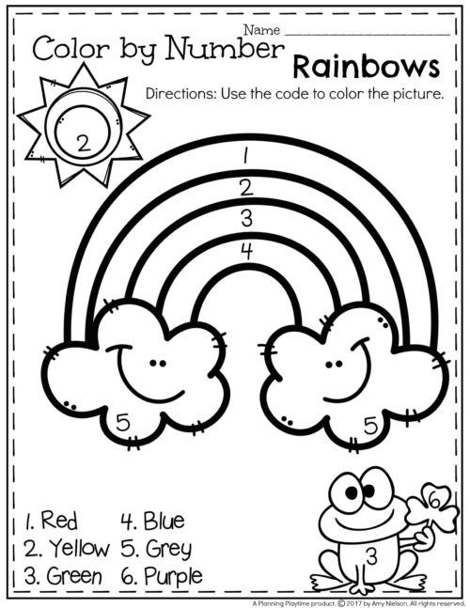
- have fun!
Hello Smerfiki i Żabki :)
Zadania dla Was na najbliższy tydzień:
- na powitanie zaśpiewaj naszą „Hello song”
https://www.youtube.com/watch?v=A1_QLfKg_iw
- powtórz nazwy członków rodziny:
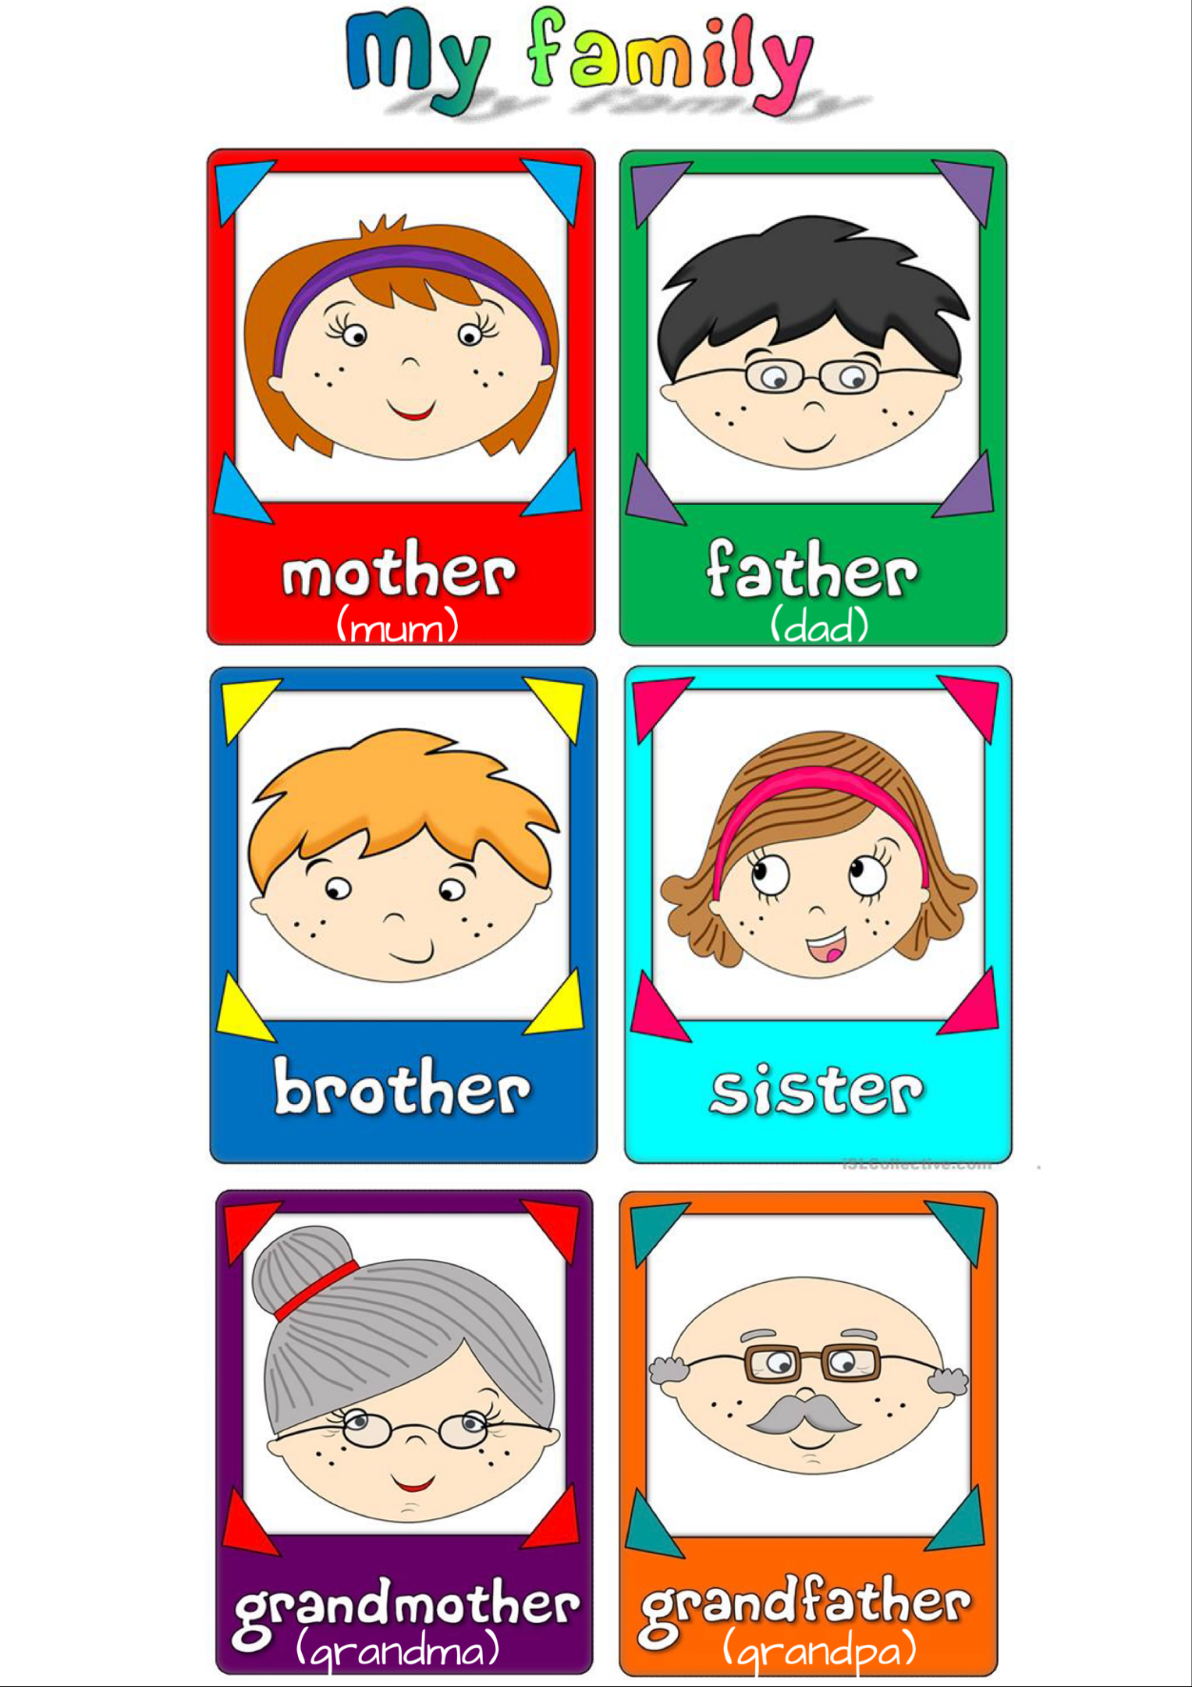

- posłuchaj i zaśpiewaj piosenkę „Family Song”:
https://www.youtube.com/watch?v=ii_LtHrEiao

- jeżeli masz taką możliwość wydrukuj i wykonaj karty pracy: POPRAW PO ŚLADZIE I POŁĄCZ.
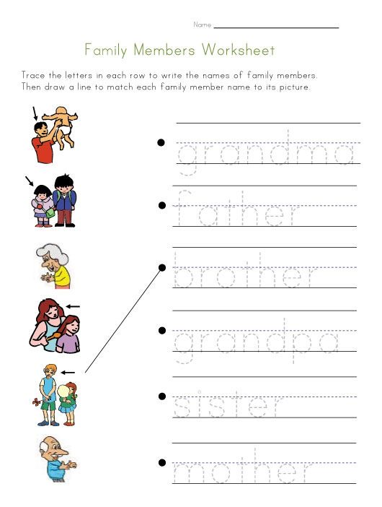

- posłuchaj i zaśpiewaj piosenkę „My family”:
https://www.youtube.com/watch?v=xsb0blEs45Y

- jeżeli masz taką możliwość wydrukuj i wykonaj karty pracy: NARYSUJ W RAMCE SWOJĄ RODZINĘ.
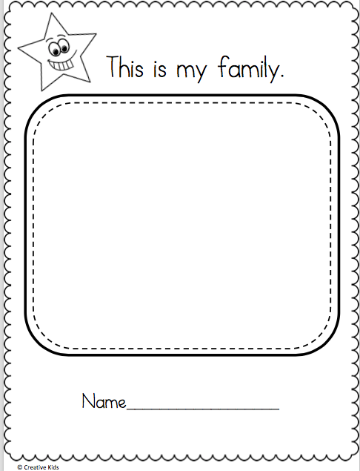
- have fun!

